در این آزمایش خواسته هایی مطرح شده بود که به شرح زیر هستند:

1.آشنایی با برد

2.طراحی اولیه پردازنده

3.تست کردن پایپ لاین

1.در ابتدا یک کد خیلی ساده نوشتیم تا با پروسه سنتز و کار با برد آشنا بشویم:

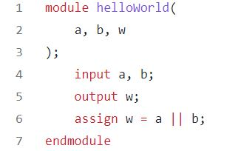

این کد را پس از سنتز pin assignment کردیم و وصل کردیم و با سوییچ ها روشن شدن LED را مشاهده نمودیم.

2 برای طراحی پردازنده ی زیر فایل های رجیستر و 5 بخش رنگی که نشان داده شده است را ساختیم و در مادل سیم کد هارا زدیم.

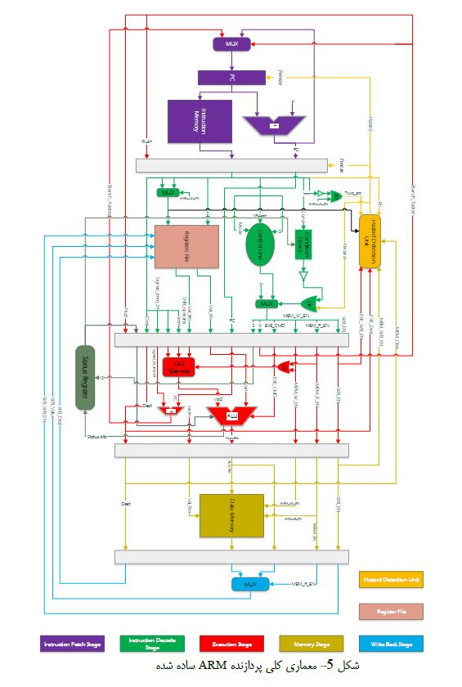

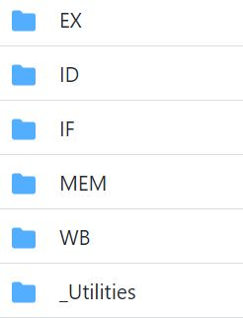

در جلسه ی اول به روی بخش Instruction Fetch کار کردیم و در بخش Utilities ماژول های پرکاربرد مانند Mux و جمع کننده تعریف کردیم تا بتوانیم در بخش های مختلف پروژه از آن استفاده کنیم.

کد های تعریف شده در تصاویر زیر آورده شده اند

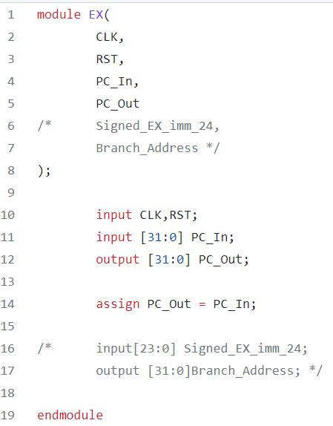

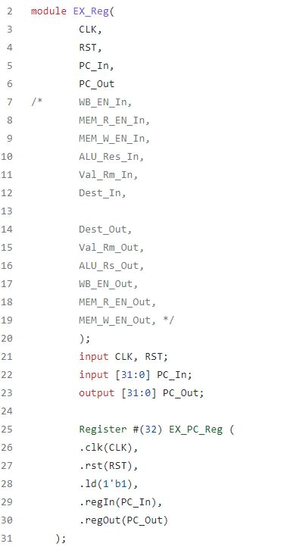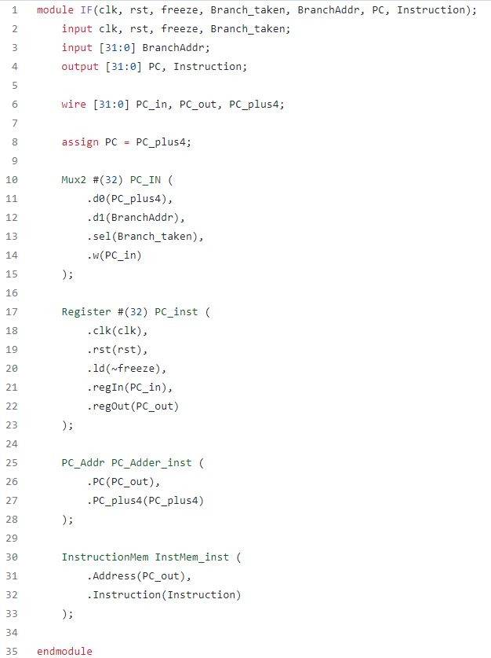

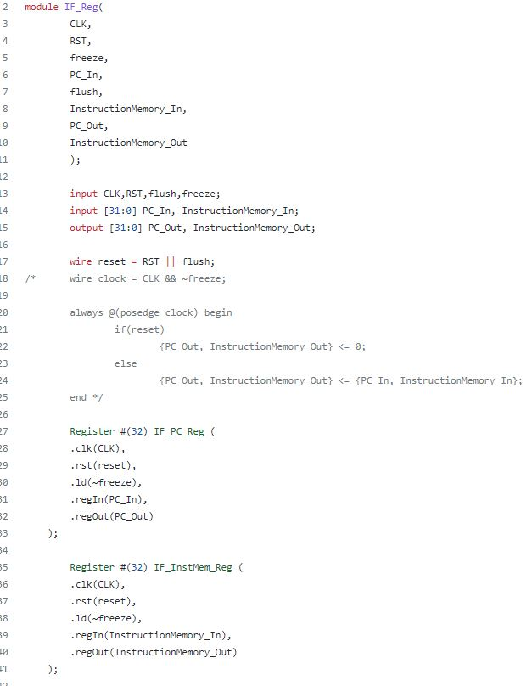

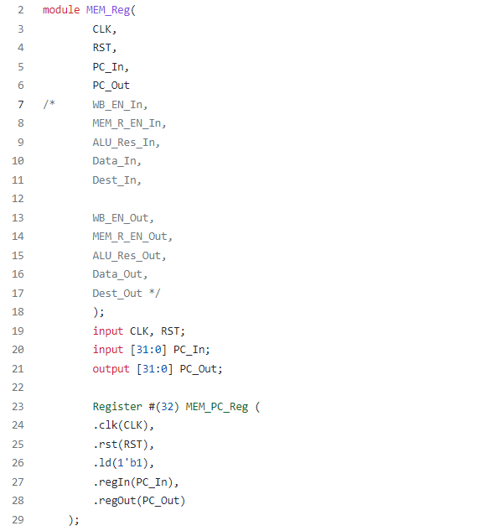

3.میخواستیم روند افزایش سیگنال PC و پایپ لاین را مشاهده بکنیم پس از بخش های دیگر بخش های لازم را نیز کد زدیم.فایل ARM.v را جداگانه ساختیم که قرار است فایل تاپ ماژول ما باشد.

کد تست بنچ نهایی:

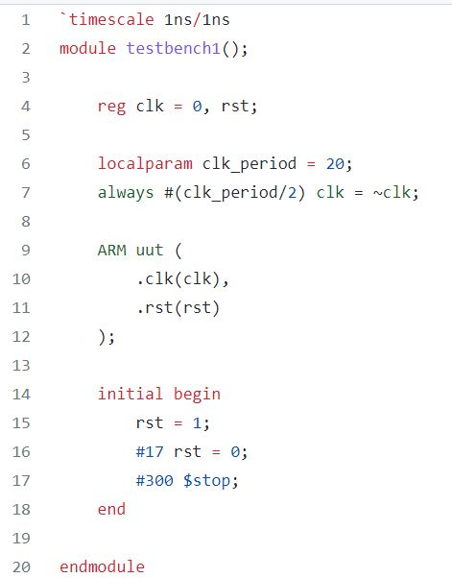

کد تست بنچ برای مشاهده روند تغییرات سیگنال PC:

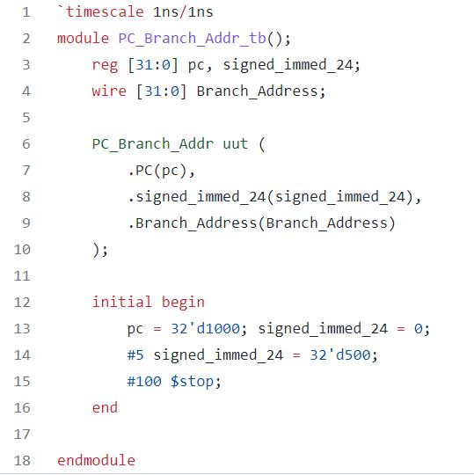

خروجی تست بنچ:

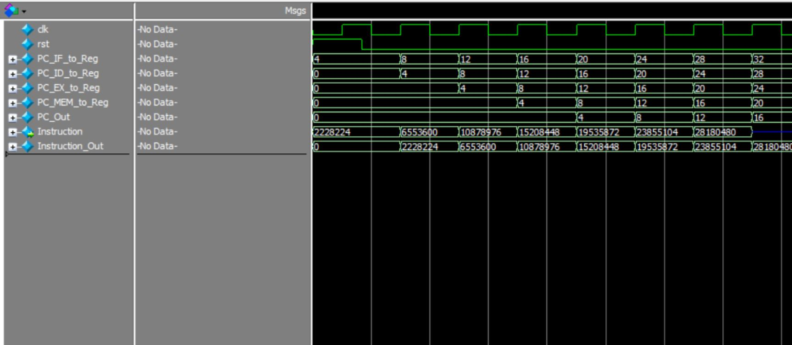

در این شکل موج پایپ لاین و پیشروی سیگنال PC را مشاهده میکنیم که چهار تا چهار تا افزایش میابد.